РОССИЙСКАЯ ФЕДЕРАЦИЯ
ХАНТЫ-МАНСИЙСКИЙ АВТОНОМНЫЙ ОКРУГ-ЮГРА


АВТОНОМНАЯ НЕКОММЕРЧЕСКАЯ ПРОФЕССИОНАЛЬНАЯОБРАЗОВАТЕЛЬНАЯ ОРГАНИЗАЦИЯ
«СУРГУТСКИЙ ИНСТИТУТ ЭКОНОМИКИ, УПРАВЛЕНИЯ И ПРАВА»

ОТЧЕТ
по учебной практике
УП.11.01 РАЗРАБОТКА, АДМИНИСТРИРОВАНИЕ И ЗАЩИТА БАЗ ДАННЫХ
(наименование типа практики)
Специальность: 09.02.07 Информационные системы и программирование

 |  |  | обучающаяся |  | ИС 23/9-1 | группы
 |  |  | Харченко Ксения Алексеевна
 |  |  | (фамилия, имя, отчество (при наличии))
 |  |  | ___________ «___» ________ 20___ г.
 |  |  | (личная подпись, дата)
 |  |  | Проверил руководитель практики
 |  |  | от образовательной организации:
 |  |  | Преподаватель профессионального модуля
 |  |  | (уч. степень, уч. звание, должность)
 |  |  | Берестин Дмитрий Константинович
 |  |  | (фамилия, имя, отчество (при наличии))
 |  |  | Оценка | _______________________
 |  |  | ___________ «___» ________ 20___ г.
 |  |  | (личная подпись, дата)
Сургут, 2026 г.

СОДЕРЖАНИЕ

ВВЕДЕНИЕ 3
Анализ предметной области 3
Установка СУБД SQL SERVER 3
Построение ER-диаграммы 3
Создание логической и физической моделей БД 3
Создание таблиц БД в СУБД MS SQL SERVER 3
Создание словаря данных 3
Создание хранимых процедур и триггеров 3
Создание запросов SQL и представлений 3
Разработка серверной части приложения базы данных 3
Администрирование базы данных 3
Резервное копирование и восстановление базы данных 3
ЗАКЛЮЧЕНИЕ 3
СПИСОК ИСПОЛЬЗОВАННЫХ ИСТОЧНИКОВ 3

ВВЕДЕНИЕ

Анализ предметной области

Ключевая задача проектируемой базы данных — стать централизованным и эталонным хранилищем рецептов для кухни ресторана. Её основное назначение — обеспечить хранение всей необходимой информации для точного приготовления каждого блюда что включает в себя подробную пошаговую инструкцию, точные весовые объёмы ингредиентов, принадлежность к определённой национальной кухне, автор рецепта, а также сведения о традиционном поводе для подачи (например, праздник или сезон). Кроме того, для каждого рецепта будет фиксироваться итоговый вес порции и её полная пищевая ценность (калорийность, содержание белков, жиров и углеводов).
Эта система в первую очередь направлена на повышение эффективности работы кухонного персонала. Наличие единого, обязательного к использованию эталона с изображением блюда гарантирует стабильность вкуса и внешнего вида, независимо от того, какой повар выполняет заказ. Быстрый поиск рецептов по названию или входящим компонентам позволит сотрудникам оперативно находить нужную информацию, что сократит время приготовления и, ожидания гостей. База данных станет незаменимым инструментом для адаптации новых сотрудников, предоставляя им мгновенный доступ ко всей кулинарной базе знаний заведения.
С точки зрения управления меню, система обеспечит гибкий контроль над его актуальностью и сезонностью позволяя легко добавлять новые рецепты, вносить улучшения в существующие или временно выводить блюда из ассортимента. Для логистики и закупок база данных также станет основным источником данных так как на основе рецептов можно будет точно определять потребность в продуктах, оперативно выявляя недостающие ингредиенты и их требуемое количество. Наконец, возможность предоставлять гостям точные данные о весе и пищевой ценности блюд повысит спрос и ответит запросам современных потребителей, заботящихся о своём питании.

Установка СУБД SQL SERVER

Построение ER-диаграммы

ER-диаграмма (Entity-Relationship diagram, диаграмма "сущность-связь") — это тип диаграммы, который визуально представляет структуру базы данных. Она показывает, как различные сущности (таблицы) связаны между собой.
ER-диаграмма (Entity-Relationship diagram) (См. Рисунок 1) была построена для визуализации структуры базы данных, отображения всех сущностей (таблиц), их атрибутов (колонок) и связей между ними. Диаграмма позволяет наглядно представить логическую структуру базы данных рецептов.
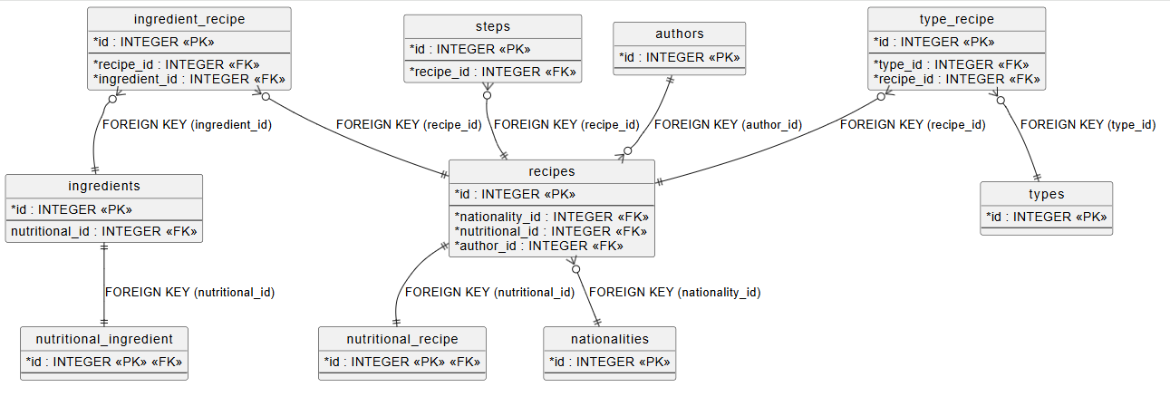
Рисунок 1 - ER-диаграмма
В диаграмме используются следующие обозначения:
- Прямоугольники – сущности таблицы базы данных;
- Внутри перечислены атрибуты с первичными и внешними ключами;
- Перед линией находятся первичные ключи;
- Под линией находятся внешние ключи;
- Стрелочки используются для визуального отображения связей между таблицами. Возле каждой стрелочки подписано какой атрибут с каким связан.
Были реализованы сущности recipes, ingredients, authors, nutritional_recipe, nutritional_ingridient, nationalities и steps, а также ingredient_recipe и type_recipe для реализации связи многие ко многим.
Сущность recipes является самой главной сущностью, которая хранит в себе все рецепты, и подробное описание его выполнения. Она связана с сущностями nutritional_recipe которая соединяет каждый рецепт с его таблицей пищевой ценности, с ingredient_recipe которая связывает все необходимые ингредиенты с рецептом, с nationalities для определения принадлежности какого-либо рецепта к определенной кухне, с authors для автора рецепта и type_recipe которая связывает рецепты с категориями, которым они принадлежат.
Сущность ingredients хранит в себе полное описание ингредиента, который может храниться в блюде. Эта сущность связана с nutritional_ingridient в которой хранится пищевая ценность каждого ингредиента.
Сущность authors хранит в себе всех авторов рецептов, которые есть, в сущности, recipes, каждый автор связан со своим рецептом или рецептами из таблицы recipes.
Сущности nutritional_recipe и nutritional_ingridient хранят в себе таблицу с пищевыми ценностями рецептов и ингредиентов, в них находятся одинаковые атрибуты отличие лишь в связях с другими таблицами. Эти таблицы были сделаны для удобства чтоб можно было изготавливать полезные и разнообразные блюда, которые подошли бы даже тем клиентам, избирательным в еде. Таблица nutritional_recipe связана с таблицей recipes а таблица nutritional_ingridient с таблицей ingredients.
Сущность nationalities хранит в себе все виды национальностей для того, чтоб показывать к какой национальности принадлежит блюдо.
Сущность steps хранит в себе подробное описание каждого шага рецепта для его точного приготовления, и связана с таблицей recipes, чтоб связать каждый шаг с определенным рецептом.
Таблица ingredient_recipe служит лишь для реализации связи «многие ко многим», поэтому в ней хранятся только id ингредиентов и рецептов.
Таблица type_recipe тоже служит для реализации связи «многие ко многим», и хранит в себе id категорий рецептов и рецептов.
Были реализованы такие связи как один к одному, один ко многим и многие ко многим.
Связи «один ко многим»:
- authors – recipes, у одного автора может быть много рецептов;
- recipes – steps у одного рецепта может быть много шагов выполнения;
- nationalities – recipes у одной национальности может быть много рецептов.
Связи «один к одному»:
- recipes - nutritional_recipe у каждого рецепта одна таблица с пищевой ценностью;
- ingredients - nutritional_ingredient у каждого ингредиента одна таблица с пищевой ценностью.
Связи «многие ко многим»:
- recipes – ingredients с помощью таблицы ingredient_recipe;
- recipes – types с помощью таблицы type_recipe.
Данная ER-диаграмма является хорошей основой для будущей логической и физической схемы базы данных, что в будущем поспособствует созданию базы данных.

Создание логической и физической моделей БД

Целью данного этапа является проектирование структуры базы данных на двух уровнях абстракции: логическом (независимом от СУБД) и физическом (ориентированном на конкретную реализацию). Это позволяет сначала определить состав данных и связи между ними, а затем адаптировать их к выбранной платформе.
Логическая модель базы данных представляет собой описание концептуального уровеня организации данных, который определяет как информация представлена, связана и обрабатывается внутри системы управления базами данных. Она фокусируется на сущностях, связях и правилах целостности.
На рисунке 2 продемонстрирована логическая модель базы данных. С помощью ER-диаграммы были представлены все сущности необходимые для основного функционала базы данных - recipes, ingredients, authors, nutritional_recipe, nutritional_ingridient, nationalities и steps, а также таблицы ingredient_recipe и type_recipe для реализации связи многие ко многим. В логической схеме каждая сущность была описана более детально с помощью атрибутов – характеристики, которые превращают абстрактные данные в структурированную информацию.
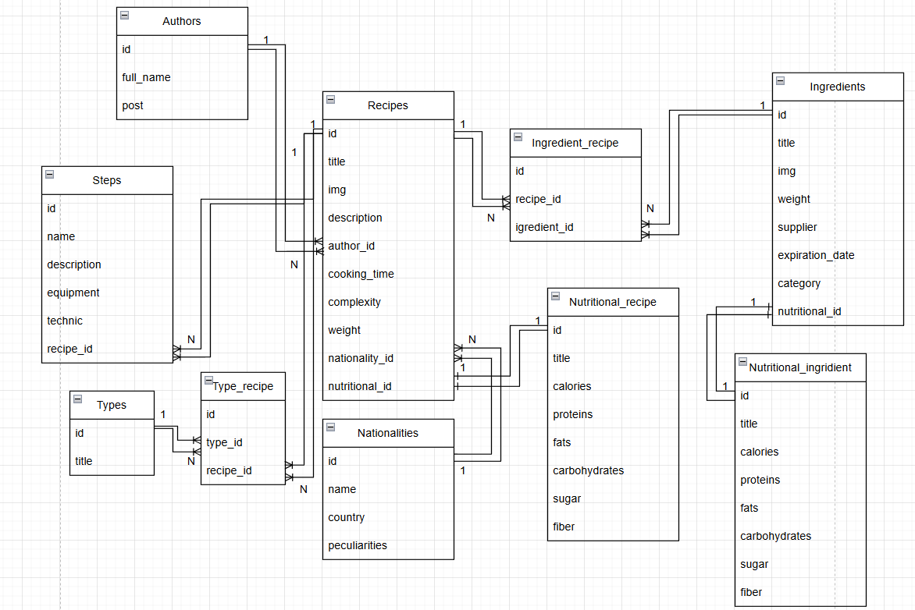
Рисунок 2 – Логическая схема базы данных
В сущности, «Recipes» содержатся: id – уникальный идентификатор для каждого рецепта, title – название рецепта, img - фотография блюда, description - краткое описание, которое можно будет использовать в меню, author_id -–для точного указания принадлежности рецепта какому-то автору, cooking_time – время готовки данного рецепта, complexity – сложность приготовления, weight – вес блюда в граммах, nationality_id – ссылка на таблицу с национальностью чтоб определять какой национальности принадлежит блюдо, nutritional_id – ссылка на таблицу с пищевой ценностью блюда (показывает блюдо в калориях, то сколько в нем белков, жиров, углеводов а также сахара и клетчатки).
В сущности, «Ingredients» содержатся: id – уникальный идентификатор для каждого ингредиента, title – название ингредиента, img – фотография ингредиента, weight - примерный вес в граммах или килограммах, nutritional_id - ссылка на таблицу с пищевой ценностью ингредиента (показывает блюдо в калориях, то сколько в нем белков, жиров, углеводов а также сахара и клетчатки), supplier – поставщик доставляющий этот ингредиент, expiration_date - срок годности для того чтоб отслеживать чтоб все продукты были свежие, и category – категория (овощи, фрукты, мясо и т.д.).
Ассоциативная таблица «Ingredient_recipe» является связующей таблицей между рецептами ингредиентами для реализации связи «многие ко многим», потому что у одного рецепта может быть много ингредиентов и ингредиент может использоваться во многих рецептах. Здесь содержится id каждого ингредиента в рецепте и ссылки на таблицы с ингредиентами и рецептами.
В сущности, «Nationalities» содержатся: id – уникальный идентификатор для каждой национальности, name – название национальности, country - страна или регион, которому принадлежит кухня и peculiarities - особенности данной кухни.
В сущности, «Steps» содержатся: id – уникальный идентификатор каждого шага, name - название (Шаг 1, Шаг 2 и т.д.), recipe_id – ссылка на сам рецепт, к которому привязан описанный этап, description - описание что выполняется на этом этапе, equipment - используемое оборудование, technic - техника приготовления (жарка, тушение, и т.д.).
В сущности, «Nutritionals_recipe» содержатся: id – уникальный идентификатор для каждой таблички с пищевой ценностью, title - название продукта или рецепта, calories - калории, proteins - белки, fats - жиры, carbohydrates - углеводы, sugar - сахар и fiber - клетчатка.
В сущности, «Nutritionals_ingredient» содержатся: id – уникальный идентификатор для каждой таблички с пищевой ценностью, title - название продукта или рецепта, calories - калории, proteins - белки, fats - жиры, carbohydrates - углеводы, sugar - сахар и fiber - клетчатка. У нее такие же атрибуты, как и у Nutritionals_recipe, но они были разделены на две разные таблицы для пищевой ценности именно рецептов и для пищевой ценности именно ингредиентов. Это было необходимо для того, чтоб данные о рецептах и ингредиентах не путались.
В сущности, «Authors» содержится: id - уникальный идентификатор каждого автора, full_name - полное ФИО автора и post - его должность.
В сущности «Types» хранится: id - уникальный идентификатор каждой категории, title - название категории.
Ассоциативная таблица «Type_recipe» является связующей таблицей между типом рецепта и самим рецептом, для реализации связи «многие ко многим», так как один рецепт может быть в нескольких категориях и в одной категории, может быть, множество рецептов.
Связи между таблицами остались такими же как в ER-диаграмме.
Связи «один ко многим»:
- authors – recipes, у одного автора может быть много рецептов;
- recipes – steps у одного рецепта может быть много шагов выполнения;
- nationalities – recipes у одной национальности может быть много рецептов.
Связи «один к одному»:
- recipes - nutritional_recipe у каждого рецепта одна таблица с пищевой ценностью;
- ingredients - nutritional_ingredient у каждого ингредиента одна таблица с пищевой ценностью.
Связи «многие ко многим»:
- recipes – ingredients с помощью таблицы ingredient_recipe;
- recipes – types с помощью таблицы type_recipe.
Физическая модель базы данных представляет собой описание фактической структуры физического хранилища базы данных на диске. Она включает в себя атрибуты, типы данных атрибутов, и связи.
На рисунке 3 продемонстрирована физическая модель базы данных.
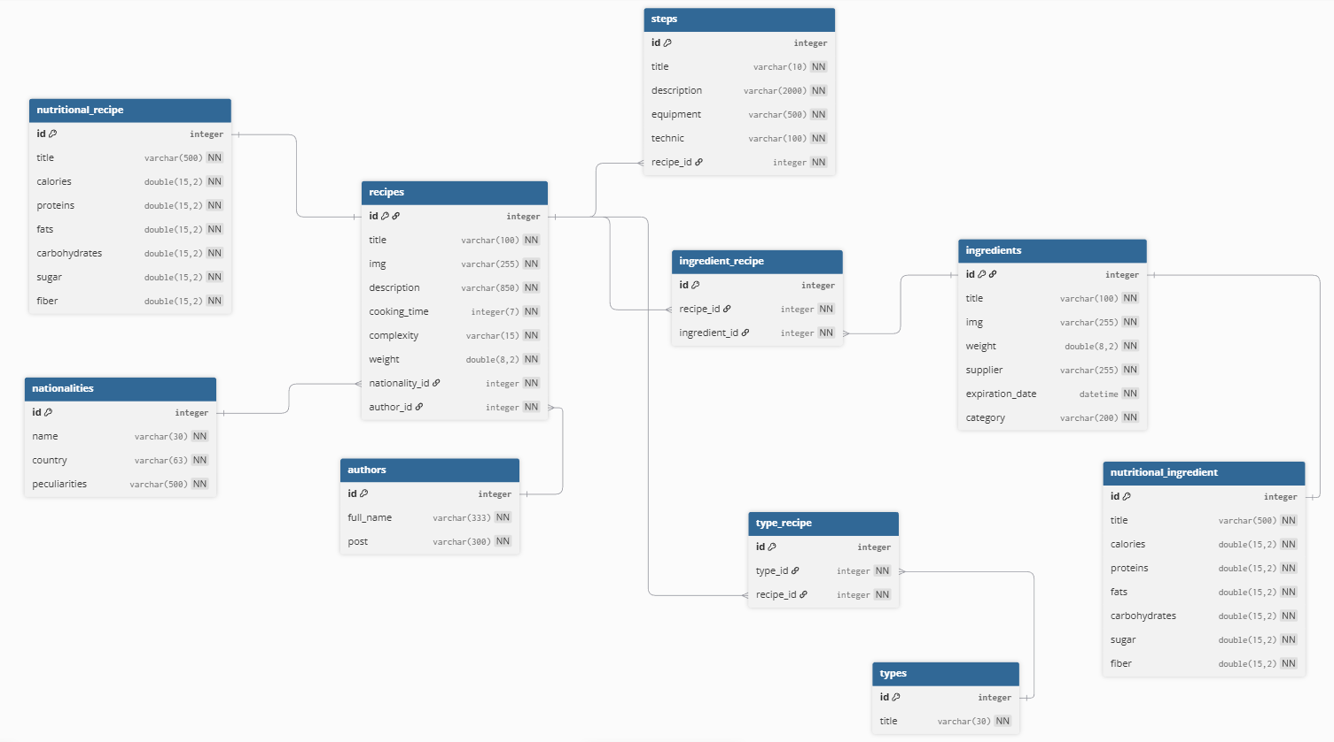
Рисунок 3 – Физическая модель базы данных
В сущности «recipes» содержатся: id с типом данных INTEGER, title(название рецепта) использует тип данных VARCHAR отвечающий за текст, img(фотография блюда) тоже использует тип VARCHAR для указания ссылки на изображение, description(краткое описание) тоже использует тип VARCHAR так как хранит строки текста, author_id(для указания принадлежности рецепта автору) использует тип INTEGER так как оно является ссылкой на другую таблицу в которой id хранится именно с таким типом данных, cooking_time(время готовки) использует тип INTEGER для того чтобы хранить точное количество минут, complexity(сложность приготовления) использует тип VARCHAR так как содержит текстовые данные, weight(вес блюда) хранит данные с типом DOUBLE благодаря которому точно указывает вес в граммах, nationality_id(ссылка на таблицу с национальностью) использует тип INTEGER так как оно является ссылкой на другую таблицу, nutritional_id(ссылка на таблицу с пищевой ценностью блюда) использует тип INTEGER так как оно является ссылкой на другую таблицу.
В сущности, «ingredients» содержатся: id с типом данных INTEGER, title(название ингредиента) использует тип данных VARCHAR отвечающий за текст, img(фотография ингредиента) тоже использует тип VARCHAR для указания ссылки на изображение, weight(вес ингредиента) хранит данные с типом DOUBLE благодаря которому точно указывает вес в граммах, nutritional_id(ссылка на таблицу с пищевой ценностью ингредиента) использует тип INTEGER так как оно является ссылкой на другую таблицу, supplier(поставщик доставляющий этот ингредиент) использует тип VARCHAR так как хранит данные в формате текста, expiration_date(срок годности) использует тип DATETIME для хранения даты и времени производства товара, и category(категория) использует тип VARCHAR для хранения текстовых данных.
Ассоциативная таблица «ingredient_recipe» содержит: id каждого ингредиента в рецепте и ссылки на таблицы с ингредиентами и рецептами все они обозначатся типом INTEGER.
В сущности, «nationalities» содержатся: id с типом данных INTEGER, name(название национальности) содержит текстовые данные с типом VARCHAR, country(страна или регион) содержит текстовые данные с типом VARCHAR, и peculiarities(особенности данной кухни) использует тип данных VARCHAR для хранения текстовых данных.
В каждой из этих таблиц у всех атрибутов есть определенные ограничения по количеству символов и также каждый атрибут не может быть нулем для чего используется NOT NULL.

Создание таблиц БД в СУБД MS SQL SERVER

Создание словаря данных

Создание хранимых процедур и триггеров

Создание запросов SQL и представлений

Разработка серверной части приложения базы данных

Администрирование базы данных

Резервное копирование и восстановление базы данных

ЗАКЛЮЧЕНИЕ

СПИСОК ИСПОЛЬЗОВАННЫХ ИСТОЧНИКОВ

